**BỘ CÔNG THƯƠNG**



**TRƯỜNG ĐẠI HỌC CÔNG NGHIỆP THỰC PHẨM TP.HCM**

**KHOA CÔNG NGHỆ THÔNG TIN**

🙜🙢🙠🙞



**ĐỒ ÁN MÔN HỌC**

**ĐỀ TÀI: XÂY DỰNG PHẦN MỀM BÁN VÉ XE KHÁCH**

Giảng viên hướng dẫn: Bùi Công Danh

Sinh viên thực hiện:

1. Nguyễn Hoàng Luân- 2001140463

2. Nguyễn Thiệu Luân - 2001140132

3. Võ Minh Tri - 2001140487

**MỤC LỤC**

**CHƯƠNG 1** **MỞ ĐẦU** 6

**1.1** **TỔNG QUAN ĐỀ TÀI** 6

**1.2** **PHẠM VI CỦA ĐỒ ÁN** 6

**1.3** **MỤC TIÊU ĐỀ TÀI NÀY** 6

**CHƯƠNG 2** **PHÂN TÍCH HỆ THỐNG** 6

**2.1** **PHÂN TÍCH YÊU CẦU HỆ THỐNG, QUY TRÌNH NGHIỆP VỤ** 6

**2.2** **YÊU CẦU CHỨC NĂNG** 6

**CHƯƠNG 3** **THIẾT KẾ HỆ THỐNG** 6

**3.1** **MÔ HÌNH QUAN HỆ** 6

**3.1.1** **Sơ Đồ Phân Cấp Chức Năng** 7

**3.1.3** **Mô Hình Vật Lý** 7

**3.1.4** **Mô Tả Các Thực Thể Và Các Ràng Buộc** 7

**3.1.5** **Sơ Đồ Mô Tả Nghiệp Vụ** 14

**3.1.6** **Mô hình User Case** 17

**3.2** **THIẾT KẾ GIAO DIỆN** 25

**CHƯƠNG 4** **THIẾT KẾ HỆ THỐNG** 33

**4.1** **KẾT QUẢ ĐẠT ĐƯỢC** 33

**4.2** **HẠN CHẾ** 33

**TÀI LIỆU THAM KHẢO** 34

**DANH MỤC CÁC KÝ HIỆU VÀ CHỮ VIẾT TẮT**

**Viết tắt Tiếng Anh Tiếng Việt**

BPM Bussiness Process Model Mô hình quy trình nghiệp vụ

BFD Business Function Diagram Mô hình phân cấp chức năng

ERD Entity Relationshiop Diagram Mô hình thực thể kết hợp

PDM Physical Data Model Mô hình vật lý

DFD Data Flow Diagram Mô hình luồng dữ liệu

1. **MỞ ĐẦU**
   1. **TỔNG QUAN ĐỀ TÀI**
      * 1. Kinh tế xã hội ngày càng phát triển, hội nhập kinh tế quốc tế ngày càng mạnh, sự chuyển dịch cơ cấu kinh tế giữa các vùng miền ngày càng cao. Cơ cấu lao động cũng có sự chuyển dịch mạnh mẽ. Từ đó kéo theo sự di chuyển chỗ ở, chỗ làm việc của rất nhiều người. Mọi người có nhu cầu đi lại ngày càng nhiều. Mặc khác, do kinh tế phát triển nên nhu cầu đi tham quan, thăm viếng người nhà ở xa cũng tăng.
        2. Hiện nay, việc quản lý hoạt động bán vé của các doanh nghiệp vận tải thường làm thủ công là sử dụng phôi xe, sổ sách để ghi chú đặt vé cho khách. Cách làm này khiến việc bán vé dễ nhầm lẫn do tẩy xóa, khó khăn trong vấn đề kiểm soát bán vé tại các điểm bán vé. Không những thế chi phí để cho nhân lực, điện thoại, giấy tờ sổ sách… cũng tốn kém. Hơn nữa, nhà xe không có được các danh sách khách hàng thân quen của mình cũng như các khách hàng thường đặt vé nhưng không đi gây khó khăn trong việc bán vé. Việc thống kê, kiểm soát tài chính khó khăn, mất nhiều thời gian vì đều qua sổ sách.
        3. Từ thực tế này, các hãng xe lớn đã áp dụng công nghệ thông tin trong công việc bán vé, quản lý hàng hóa bằng việc sử dụng phần mềm tiện ích hoặc xây dựng các phòng vé quy mô lớn.
        4. Sử dụng phầm mềm quản lý bán vé này, quy trình bán vé thông thường không bị thay đổi. Nhà xe có thể bán vé mọi lúc mọi nơi trên các thiết bị có kết nối Internet mà không cần đầu tư máy chủ. Nhờ vậy, việc bán vé, đổi vé, hủy vé không bị trùng lặp, chăm sóc khách hàng nhanh chóng, hiệu quả.
        5. Thông qua phần mềm quản lý, người quản lý có thể biết được doanh thu bán vé, doanh thu các phòng vé, nhân viên, tuyến đường... Quy trình đặt vé chặt chẽ và hiệu quả được nâng lên. Việc đặt vé, chuyển vé, hủy vé thực hiện nhanh chóng, tìm kiếm thông tin khách hàng dễ dàng, in phôi, danh sách và địa điểm đón khách thuận tiện, tránh được sai sót. Thao tác của nhân viên nhanh gọn, chính xác và tiết kiệm được thời gian.
   2. **PHẠM VI CỦA ĐỒ ÁN**
      * 1. Tạo ra phần mềm giúp người quản lý theo dõi hoạt động bán vé củ các hãng xe vừa và nhỏ.
        2. Phần mềm sẽ được cài đặt tại các phòng điều độ các đoàn xe nơi trực tiếp nhập số liệu. Sau đó dữ liệu được truyền về phòng kế toán các chi nhánh, trung tâm vé, trung tâm điều hành xe và phòng kế toán Tổng công ty.
   3. **MỤC TIÊU ĐỀ TÀI NÀY**
      * 1. Đặt vé, hủy vé, chuyển vé nhanh chóng.
        2. Thống kê doanh thu theo tuyến, ngày chính xác.
        3. Tìm kiếm thông tin khách hàng dễ dàng.
        4. Quản lý thông tin tài xế
2. **PHÂN TÍCH HỆ THỐNG** 
   1. **PHÂN TÍCH YÊU CẦU HỆ THỐNG, QUY TRÌNH NGHIỆP VỤ**
      * 1. Chức năng quản trị: Tạo, xóa, sửa tài khoảng đăng nhập hệ thống.
        2. Chức năng quản lý:
           1. Quản lý đặt vé.
           2. Quản lý lịch trình: thêm, sửa thông tin, hủy chuyến xe.
           3. Quản lý điểm đến: thêm mới, sửa thông tin, hủy điểm đến.
        3. Chức năng người sử dụng bình thường: Xem, tìm kiếm thông tin về lịch trình xe chạy. Đặt vé, xóa, sửa thông tin về đặt vé.
   2. **YÊU CẦU CHỨC NĂNG** 
      1. **Quản Trị**
         1. Để thực hiện được chức năng này thì người sử dụng phải đăng nhập hệ thống với tài khoản của nhân viên quản trị
         2. Quản lý tài khoản người dùng:
            1. Tạo mới tài khoản: hệ thống kiểm tra xem tài khoảng này đã có trong cơ sở dữ liệu không. Kiểm tra thông tin nhân viên được cấp phát tài khoản có đúng đắn hay không.
            2. Xóa tài khoản, phân quyền tài khoản.
      2. **Quản Lý**
         1. Quản lý lịch trình: Hệ thống cho phép tạo mới, xóa, sửa lịch trình xe chạy.
         2. Tạo mới lịch trình: hệ thống kiểm tra lịch trình mới thêm đã có trong cơ sở dữ liệu chưa. Kiểm tra các thông tin lịch trình có đúng đắn không.
         3. Hủy lịch trình: kiểm tra lịch trình muốn xóa có tồn tại trong cơ sở dữ liệu hay không.
         4. Sửa đổi thông tin về lịch trình: kiểm tra lịch trình muốn xóa có tồn tại trong cơ sở dữ liệu hay không. Kiểm tra các thông tin sửa đổi có đúng đắn hay không.
         5. Quản lý vé: để thực hiện được chức năng này, người sử dụng phải đăng nhập được hệ thống với tài khoảng của nhân viên bán vé:
            1. Hệ thống cho phép đặt vé theo yêu cầu của khách hàng.
            2. Hủy vé: hủy vé theo yêu cầu của khách hàng.
      3. **Xem Thông Tin**
      4. Xem thông tin lịch trình xe chạy: xem thông tin về lịch trình các chuyến xe: điểm đến, giờ chạy.
      5. Xem thông tin khách hàng.
      6. Xem thông tin tài xế.
      7. Xem thông tin đặc vé: nhân viên bán vé có thể xem toàn bộ thông tin về khách
3. **THIẾT KẾ HỆ THỐNG**
   1. **MÔ HÌNH QUAN HỆ**
      1. **Sơ Đồ Phân Cấp Chức Năng**

Quản Lý Bán Vé Xe Khách

Quản lý Báo Cáo Thống Kê

Bán Vé Xe

Thống kê hóa đơn

Thống kê chuyến xe

Quản lý Xe

Thêm xe mới

Phân loại xe

Quản lý Chuyến Xe

Quản lý Vé Xe

Thêm

Chuyến xe mới

Xóa  
chuyến xe

Tìm kiếm vé xe

Quản lý Tuyến Xe

Thêm tuyến mới

Xóa tuyến

Thống kê xe

* + 1. **Mô Hình Thực Thể Mối Kết Hợp**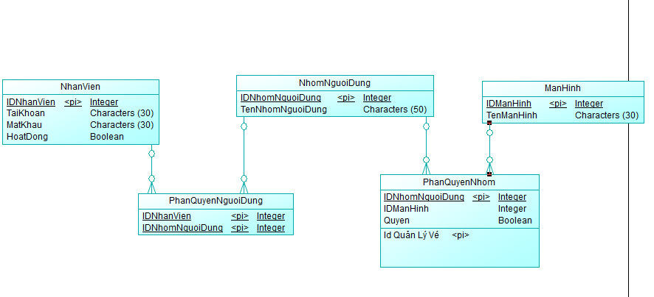

Hình 3.1.2.1 Mô hình ERD quản lý người dùng.

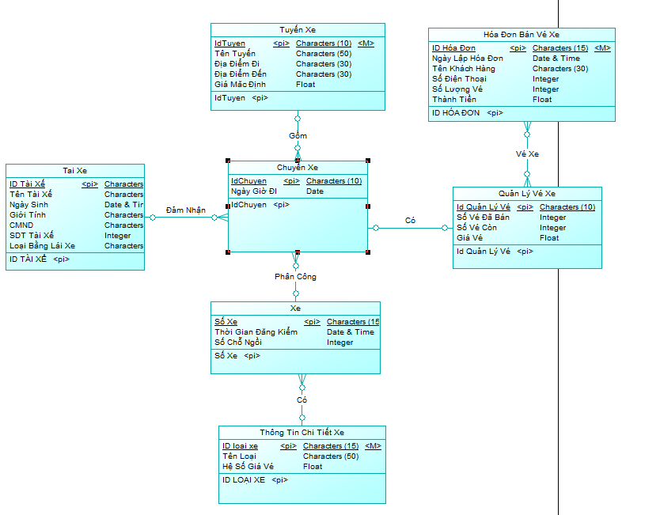

Hình 3.1.2.2 Mô hình ERD quản lý chức năng

* + 1. **Mô Hình Vật Lý**

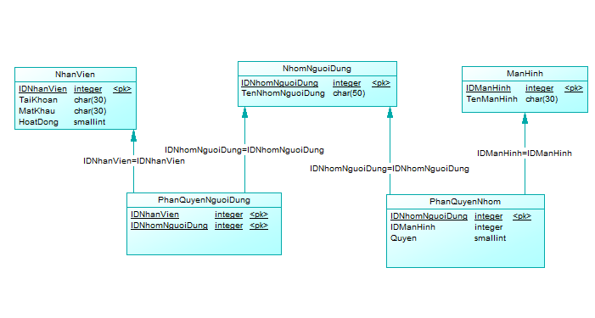

Hình 3.1.3.1 Mô hình PDM quản lý người dùng.

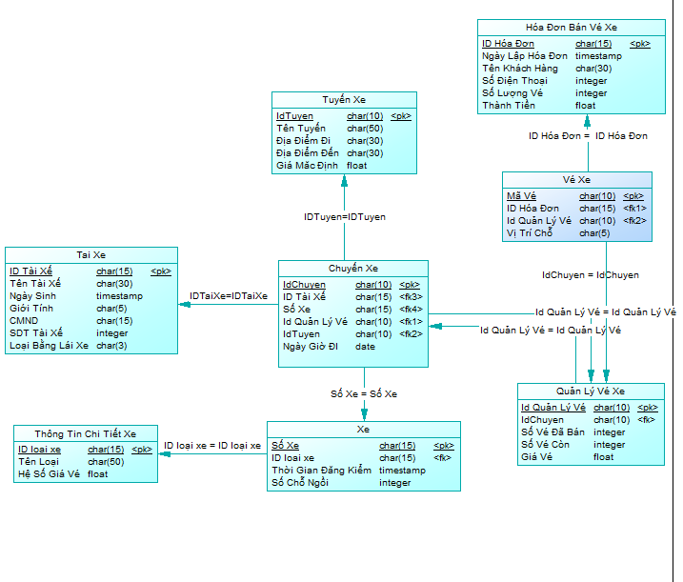

Hình 3.1.2.2 Mô hình PDM quản lý chức năng

* + 1. **Mô Tả Các Thực Thể Và Các Ràng Buộc**
       1. **Danh sách các bảng**

|  |  |  |  |
| --- | --- | --- | --- |
| **Stt** | **Tên bảng** | **Khóa** | **Mô tả** |
| 1 | TaiXe | IDTaiXe | Lưu trữ thông tin về tài xế |
| 2 | Xe | SoXe | Lưu trữ thông tin về xe |
| 3 | ThongTinChiTietXe | IDLoaiXe | Lưu trữ thông tin chi tiết xe |
| 4 | TuyenXe | IDTuyen | Lưu trữ thông tin tuyến xe |
| 5 | ChuyenXe | IDChuyen | Lưu trữ thông tin chuyến xe |
| 6 | VeXe | MaVe | Lưu trữ thông tin vé xe |
| 7 | QuanLyVeXe | IDQuanLyVeXe | Lưu trữ thông tin quản lý vé |
| 8 | HoaDonBanVeXe | IDHoaDon | Lưu trữ thông tin hóa đơn |
| 9 | NhanVien | IDNhanVien | Lưu trữ thông tin nhân viên |
| 10 | NhomNguoiDung | IDNhomNguoiDung | Lưu trữ thông tin nhóm nhân viên |
| 11 | ManHinh | IDManHinh | Lưu trữ thông tin các quyền |
| 12 | PhanQuyenNguoiDung | IDNhanVien | Lưu trữ thông tin các nhân viên thuộc các nhóm |
| 13 | PhanQuyenNhom | IDNhomNguoiDung | Lưu trữ thông tin quyền của các nhóm nhân viên |

* + - 1. **Mô tả chi tiết các thực thể**
         1. **TuyenXe**

|  |  |  |  |  |
| --- | --- | --- | --- | --- |
| **Tên Tắt Thuộc Tính** | **Diễn giải** | **Kiểu Dữ Liệu** | **Miền Giá Trị** | **Ghi Chú** |
| IDTuyen | Mã tuyến | Văn bản | Chuỗi | Khóa |
| TenTuyen | Tên tuyến | Văn bản | Chuỗi |  |
| DiaDiemDen | Địa Điểm Đến | Văn bản | Chuỗi |  |
| DiaDiemDi | Địa Điểm Đi | Văn bản | Chuỗi |  |
| GiaMacDinh | Giá mặc định | Số thực | Lớn hơn 0 |  |

* + - * 1. **TaiXe**

|  |  |  |  |  |
| --- | --- | --- | --- | --- |
| **Tên Tắt Thuộc Tính** | **Diễn giải** | **Kiểu Dữ Liệu** | **Miền Giá Trị** | **Ghi Chú** |
| IDTaiXe | Mã tài xế | Văn bản | Chuỗi | Khóa |
| TenTaiXe | Tên tài xế | Văn bản | Chuỗi |  |
| NgaySinh | Ngày sinh | Datetime | Ngày tháng |  |
| GioiTinh | Giới tính | Văn bản | Chuỗi |  |
| CMND | CMND | Văn bản | Chuỗi |  |
| SDT | Số điện thoại | Văn bản | Chuỗi |  |
| LoaiBang | Loại bằng | Văn bản | Chuỗi |  |

* + - * 1. **ChuyenXe**

|  |  |  |  |  |
| --- | --- | --- | --- | --- |
| **Tên Tắt Thuộc Tính** | **Diễn giải** | **Kiểu Dữ Liệu** | **Miền Giá Trị** | **Ghi Chú** |
| IdChuyen | Mã chuyến | Văn bản | Chuỗi | Khóa |
| IDTaixe | Mã tài xế | Văn bản | Chuỗi | Khóa ngoại |
| SoXe | Số xe | Văn bản | Chuỗi | Khóa ngoại |
| IDQuanLyVe | Mã vé | Văn bản | Chuỗi | Khóa ngoại |
| IDTuyen | Mã tuyến | Văn bản | Chuỗi | Khóa ngoại |
| NgayGioDi | Ngày đi | Date | Ngày tháng |  |

* + - * 1. **Xe**

|  |  |  |  |  |
| --- | --- | --- | --- | --- |
| **Tên Tắt Thuộc Tính** | **Diễn giải** | **Kiểu Dữ Liệu** | **Miền Giá Trị** | **Ghi Chú** |
| SoXe | Số xe | Văn bản | Chuỗi | Khóa |
| IDLoaiXe | Mã loại xe | Văn bản | Chuỗi | Khóa ngoại |
| ThoiGianDangKiem | Thời gian đăng kiểm | Datetime | Ngày tháng |  |
| SoChoNgoi | Số chỗ ngồi | Số nguyên | Lớn hơn 0 |  |

* + - * 1. **ChiTietXe**

|  |  |  |  |  |
| --- | --- | --- | --- | --- |
| **Tên Tắt Thuộc Tính** | **Diễn giải** | **Kiểu Dữ Liệu** | **Miền Giá Trị** | **Ghi Chú** |
| IDLoaiXe | Mã loại xe | Văn bản | Chuỗi | Khóa |
| TenLoai | Tên loại | Văn bản | Chuỗi |  |
| HeSogiaVe | Hệ số giá vé | Số thực | Lớn hơn 0 |  |

* + - * 1. **HoaDonVe**

|  |  |  |  |  |
| --- | --- | --- | --- | --- |
| **Tên Tắt Thuộc Tính** | **Diễn giải** | **Kiểu Dữ Liệu** | **Miền Giá Trị** | **Ghi Chú** |
| IDHoaDon | Mã hóa đơn | Văn bản | Chuỗi | Khóa |
| NgayLapHoaDon | Ngày lập hóa đơn | Datetime | Ngày tháng |  |
| TenKhachHang | Tên khách hang | Văn bản | Chuỗi |  |
| SoDienThoai | SĐT | Văn bản | Chuỗi |  |
| SoLuongVe | Số lượng vé | Số nguyên | Lớn hơn 0 |  |
| ThanhTien | Thành tiền | Số thực | Lớn hơn 0 |  |

* + - * 1. **VeXe**

|  |  |  |  |  |
| --- | --- | --- | --- | --- |
| **Tên Tắt Thuộc Tính** | **Diễn giải** | **Kiểu Dữ Liệu** | **Miền Giá Trị** | **Ghi Chú** |
| MaVe | Mã vé | Văn bản | Chuỗi | Khóa |
| IDHoaDon | Mã hóa đơn | Văn bản | Chuỗi |  |
| IDQuanLyVe | Mã quản lý vé | Văn bản | Chuỗi |  |
| ViTriCho | Vị trí chỗ | Văn bản | Chuỗi |  |

* + - * 1. **QuanLyXe**

|  |  |  |  |  |
| --- | --- | --- | --- | --- |
| **Tên Tắt Thuộc Tính** | **Diễn giải** | **Kiểu Dữ Liệu** | **Miền Giá Trị** | **Ghi Chú** |
| IDQuanLyVe | Mã quản lý vé | Văn bản | Chuỗi | Khóa |
| IDChuyen | Mã chuyến | Văn bản | Chuỗi | Khóa ngoại |
| SoVeDaBan | Số vé đã bán | Số nguyên | Lớn hơn 0 |  |
| SoVeCon | Số vé còn | Số nguyên | Lớn hơn 0 |  |
| GiaVe | Giá vé | Số thực | Lớn hơn 0 |  |

* + - * 1. **NhanVien**

|  |  |  |  |  |
| --- | --- | --- | --- | --- |
| **Tên Tắt Thuộc Tính** | **Diễn giải** | **Kiểu Dữ Liệu** | **Miền Giá Trị** | **Ghi Chú** |
| IDNhanVien | Mã nhân viên | Văn bản | Chuỗi | Khóa |
| TaiKhoan | Tài khoản | Văn bản | Chuỗi |  |
| MatKhau | Mật khẩu | Văn bản | Chuỗi |  |
| HoatDong | Hoạt động | Logic | True or false |  |

* + - * 1. **PhanQuyenNguoiDung**

|  |  |  |  |  |
| --- | --- | --- | --- | --- |
| **Tên Tắt Thuộc Tính** | **Diễn giải** | **Kiểu Dữ Liệu** | **Miền Giá Trị** | **Ghi Chú** |
| IDNhanVien | Mã nhân viên | Văn bản | Chuỗi | Khóa |
| IDNhomNguoiDung | Mã nhóm người dùng | Văn bản | Chuỗi | Khóa |

* + - * 1. **NhomNguoiDung**

|  |  |  |  |  |
| --- | --- | --- | --- | --- |
| **Tên Tắt Thuộc Tính** | **Diễn giải** | **Kiểu Dữ Liệu** | **Miền Giá Trị** | **Ghi Chú** |
| Idnhomnguoidung | Mã nhóm người dùng | Văn bản | Chuỗi | Khóa |
| TenNhom | Tên nhóm | Văn bản | Chuỗi |  |

* + - * 1. **PhanQuyenNhom**

|  |  |  |  |  |
| --- | --- | --- | --- | --- |
| **Tên Tắt Thuộc Tính** | **Diễn giải** | **Kiểu Dữ Liệu** | **Miền Giá Trị** | **Ghi Chú** |
| IDNhomNguoiDung | Mã nhóm người dùng | Văn bản | Chuỗi | Khóa |
| IDManHinh | Mã màn hình | Văn bản | Chuỗi | Khóa |
| Quyen | Quyền | Logic | True or false |  |

* + - * 1. **ManHinh**

|  |  |  |  |  |
| --- | --- | --- | --- | --- |
| **Tên Tắt Thuộc Tính** | **Diễn giải** | **Kiểu Dữ Liệu** | **Miền Giá Trị** | **Ghi Chú** |
| IDManHinh | Mã màn hình | Văn bản | Chuỗi | Khóa |
| TenManHinh | Tên màn hình | Văn bản | Chuỗi |  |

* + - 1. **Ràng buộc toàn vẹn miền giá trị**

RB1

|  |  |
| --- | --- |
| Các thực thể/Mối kết hợp | TaiXe |
| Mô tả | Giới tính phải là nam hoặc nữ |
| Diễn giải | ∀ tx ∈ TaiXe  tv.GioiTinh ∈ [0,1] |

|  |  |  |  |
| --- | --- | --- | --- |
|  | Thêm | Xóa | Sửa |
| TaiXe | + | - | + |

* + - 1. **Ràng buộc toàn vẹn liên bộ**

RB2

|  |  |
| --- | --- |
| Các thực thể/Mối kết hợp | TaiXe |
| Mô tả | Thuộc tính IDTaiXe là duy nhất |
| Diễn giải | ∀ tx1, tx2 ∈ TaiXe  tx1.IDTaiXe ≠ tx2.IDTaiXe |

|  |  |  |  |
| --- | --- | --- | --- |
|  | Thêm | Xóa | Sửa |
| TaiXe | + | - | + |

RB3

|  |  |
| --- | --- |
| Các thực thể/Mối kết hợp | TuyenXe |
| Mô tả | Thuộc tính IDTuyen la duy nhất |
| Diễn giải | ∀ tx1, tx2 ∈ TuyenXe  tx1.IDTuyen ≠ tx2.IDTuyen |

|  |  |  |  |
| --- | --- | --- | --- |
|  | Thêm | Xóa | Sửa |
| TuyenXe | + | - | + |

RB4

|  |  |
| --- | --- |
| Các thực thể/Mối kết hợp | ChuyenXe |
| Mô tả | Thuộc tính IDChuyen là duy nhất |
| Diễn giải | ∀ cx1, cx2 ∈ ChuyenXe  cx1.IDChuyen ≠ cx2.IDChuyen |

|  |  |  |  |
| --- | --- | --- | --- |
|  | Thêm | Xóa | Sửa |
| ChuyenXe | + | - | + |

* + - 1. **Ràng buộc toàn vẹn liên thuộc tính**

RB5

|  |  |
| --- | --- |
| Các thực thể/Mối kết hợp | TuyenXe |
| Mô tả | DiaDiemDi phải khác với DiaDiemDen |
| Diễn giải | ∀ tx ∈ TuyenXe  tx.DiaDiemDi ≠ tx.DiaDiemDen |

|  |  |  |  |
| --- | --- | --- | --- |
|  | Thêm | Xóa | Sửa |
| TaiXe | + | - | + |

* + - 1. **Ràng buộc toàn vẹn tham chiếu**

RB6

|  |  |
| --- | --- |
| Các thực thể/mối kết hợp: | ChuyenXe, TaiXe |
| Mô tả: | Tập các giá trị IDTaiXe được tìm thấy trong ChuyenXe phải được tìm thấy trong tập các giá trị IDTaiXe trong TaiXe |
| Diễn giải | ChuyenXe[IDTaiXe] ⊆ TaiXe [IDTaiXe] |

|  |  |  |  |
| --- | --- | --- | --- |
|  | Thêm | Xóa | Sửa |
| TaiXe | - | + | + |
| ChuyenXe | + | - | + |

RB7

|  |  |
| --- | --- |
| Các thực thể/mối kết hợp: | ChuyenXe, TuyenXe |
| Mô tả: | Tập các giá trị IDTuyen được tìm thấy trong ChuyenXe phải được tìm thấy trong tập các giá trị IDTuyen trong TuyenXe |
| Diễn giải | ChuyenXe[IDTuyen] ⊆ TuyenXe [IDTuyen] |

|  |  |  |  |
| --- | --- | --- | --- |
|  | Thêm | Xóa | Sửa |
| TuyenXe | - | + | + |
| ChuyenXe | + | - | + |

RB8

|  |  |
| --- | --- |
| Các thực thể/mối kết hợp: | ChuyenXe, Xe |
| Mô tả: | Tập các giá trị SoXe được tìm thấy trong ChuyenXe phải được tìm thấy trong tập các giá trị SoXe trong Xe |
| Diễn giải | ChuyenXe[SoXe] ⊆ Xe [SoXe] |

|  |  |  |  |
| --- | --- | --- | --- |
|  | Thêm | Xóa | Sửa |
| Xe | - | + | + |
| ChuyenXe | + | - | + |

RB9

|  |  |
| --- | --- |
| Các thực thể/mối kết hợp: | Xe, ThongTinChiTietXe |
| Mô tả: | Tập các giá trị IDLoaiXe được tìm thấy trong Xe phải được tìm thấy trong tập các giá trị IDLoaiXe trong ThongTinChiTietXe |
| Diễn giải | Xe[IDLoaiXe] ⊆ ThongTinChiTietXe [IDLoaiXe] |

|  |  |  |  |
| --- | --- | --- | --- |
|  | Thêm | Xóa | Sửa |
| Xe | - | + | + |
| ThongTinChiTietXe | + | - | + |

* + 1. **Sơ Đồ Mô Tả Nghiệp Vụ**

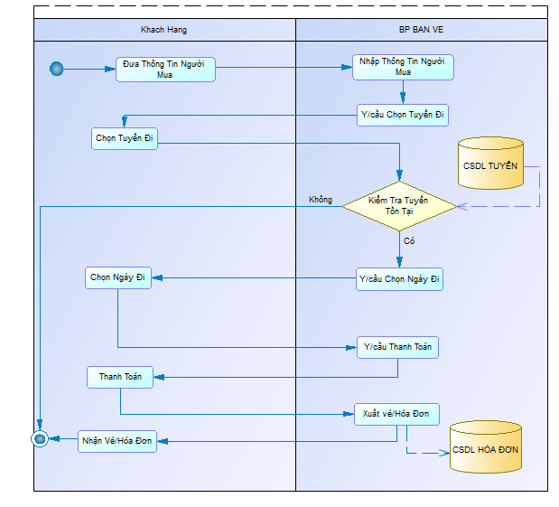

Hình 3.1.5.1 Mô hình PBM đặt vé

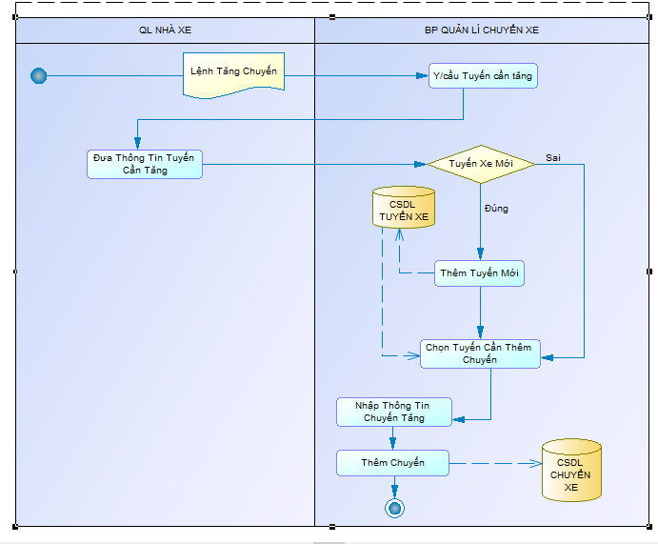

Hình 3.1.5.2 Mô hình PBM quản lý chuyến

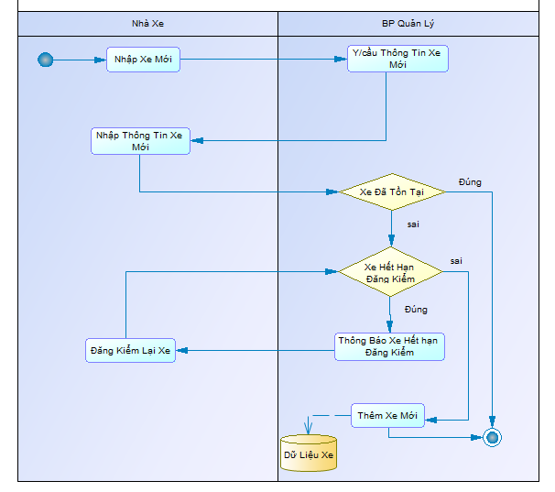

Hình 3.1.5.3 Mô hình PBM nhập xe mới

* + 1. **Mô hình User Case**

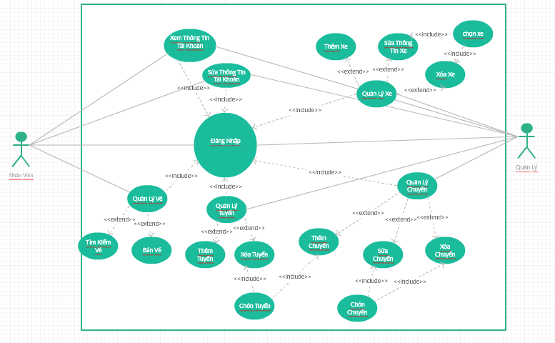

Hình 3.1.6.1 Mô hình User Case

* + 1. **Mô hình luồng dữ liệu**
       1. **Mức 0**

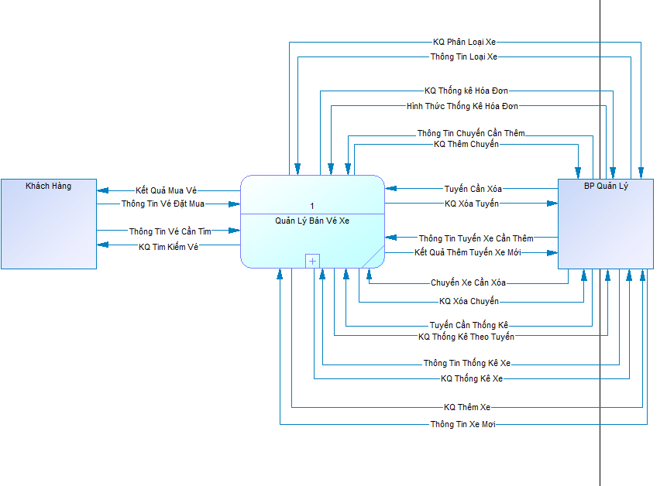

Hình 3.1.6.1 Mức 0

* + - 1. **Mức 1**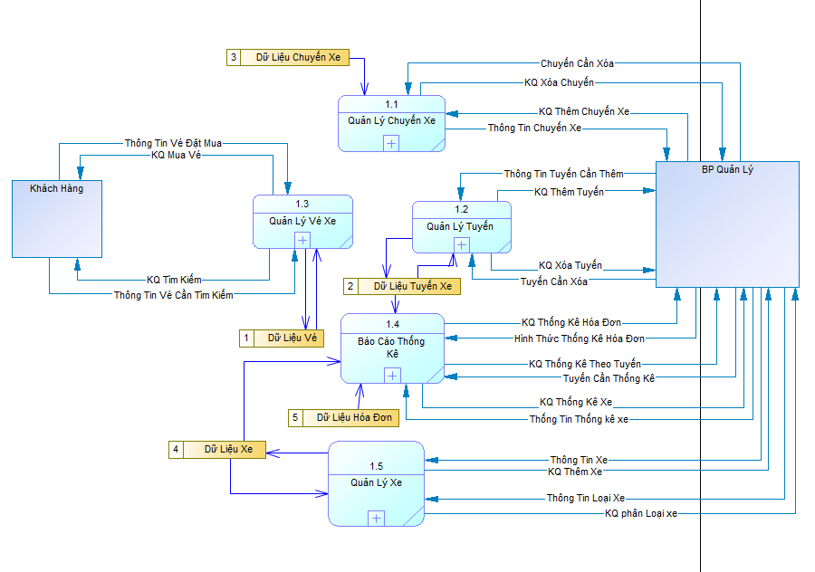

Hình 3.1.6.2 Mức 1

* + - 1. **Mức 2**

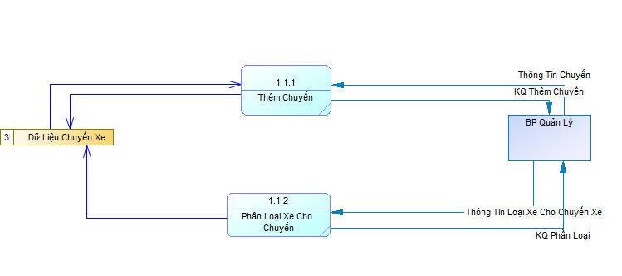

Hình 3.1.6.3 Quản lý chuyến xe

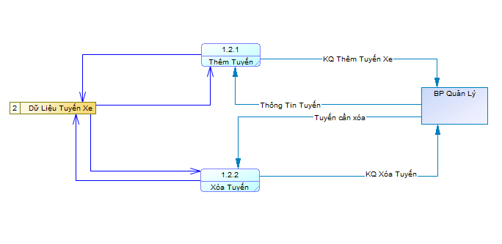

Hình 3.1.6.4 Quản lý tuyến xe

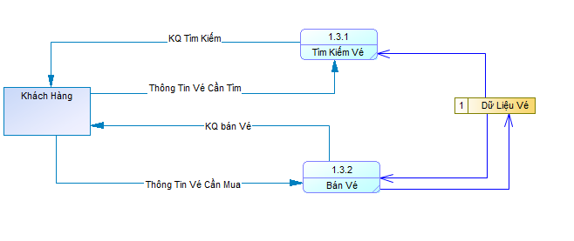

Hình 3.1.6.5 Quản lý vé xe

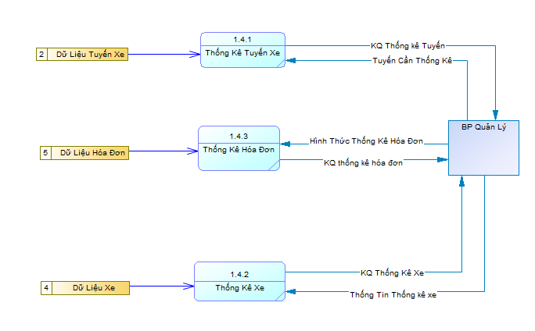

Hình 3.1.6.6 Quản lý thống kê

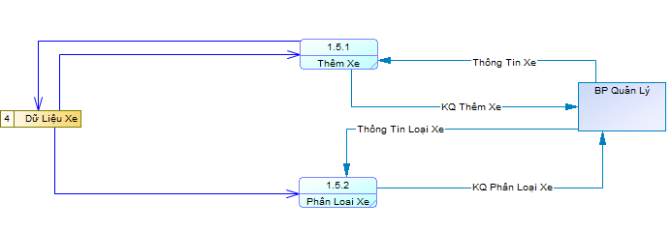

Hình 3.1.6.7 Quản lý xe

* + 1. **Mô Hình Quan Hệ Cơ Sở Dữ Liệu**

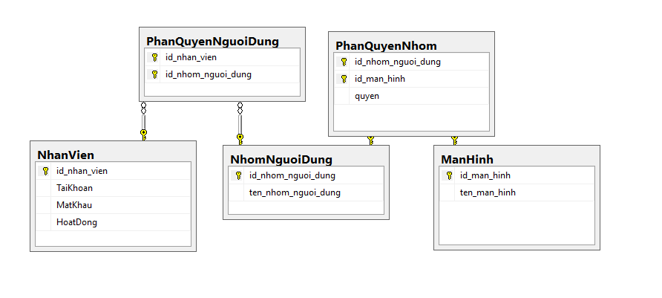

Hình 3.1.8.1 Cơ sở dữ liệu phân quyền đăng nhập

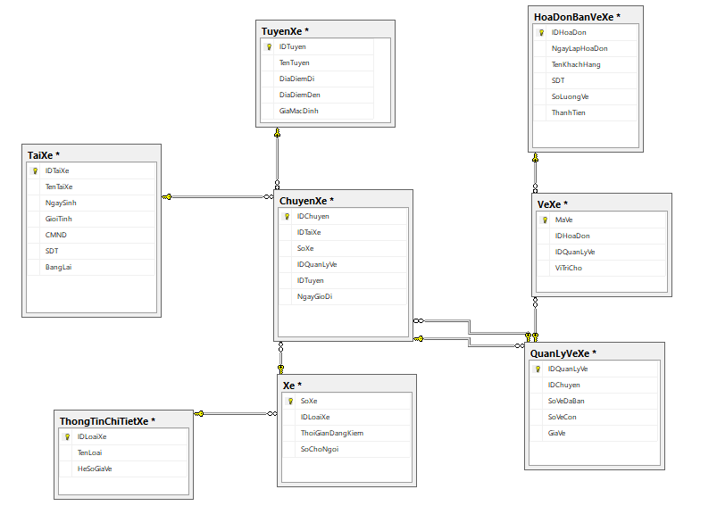

Hình 3.1.8.2 Cơ sở dữ liệu chức năng

.

* 1. **THIẾT KẾ GIAO DIỆN**

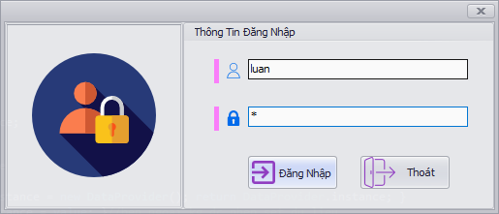

Màn hình đăng nhập

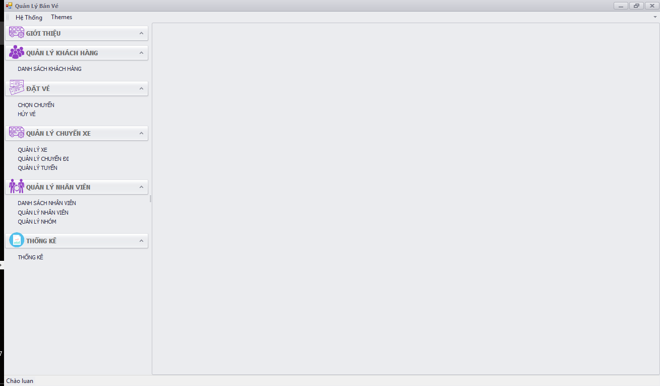

* + - * 1. Màn hình chính

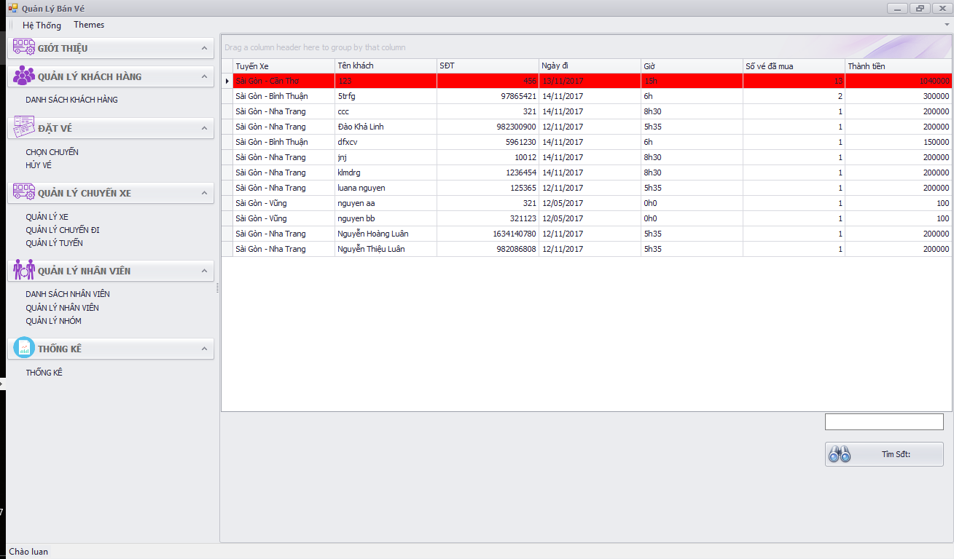

Màn hình danh sách khách hàng

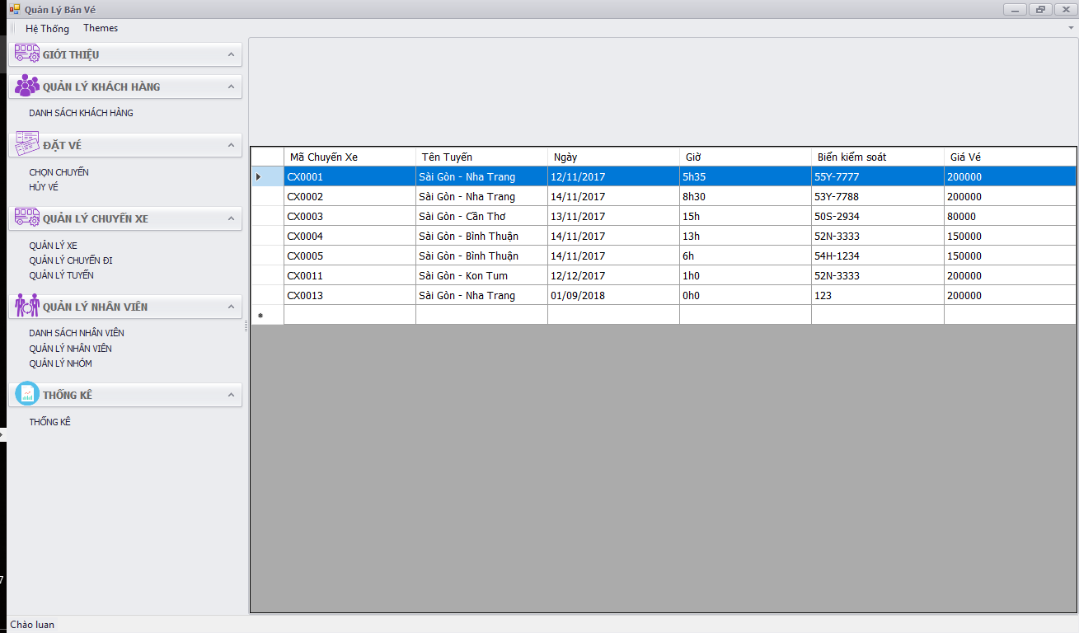

* + - * 1. Màn hình chọn chuyến

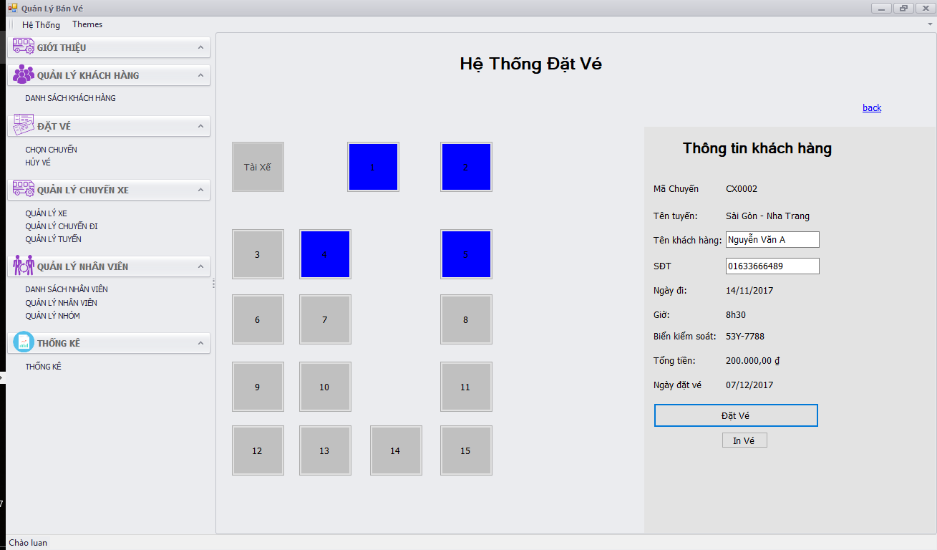

* + - * 1. Màn hình đặt vé

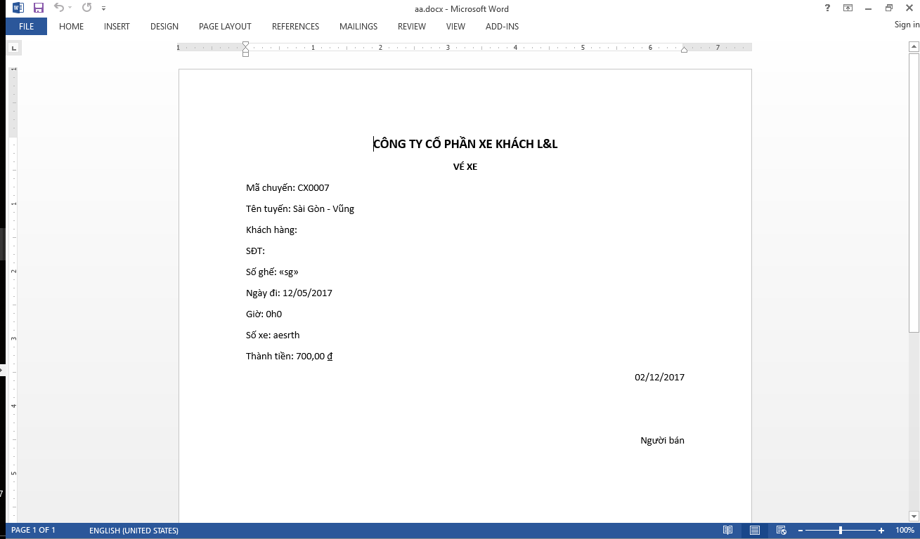

* + - * 1. Xuất vé

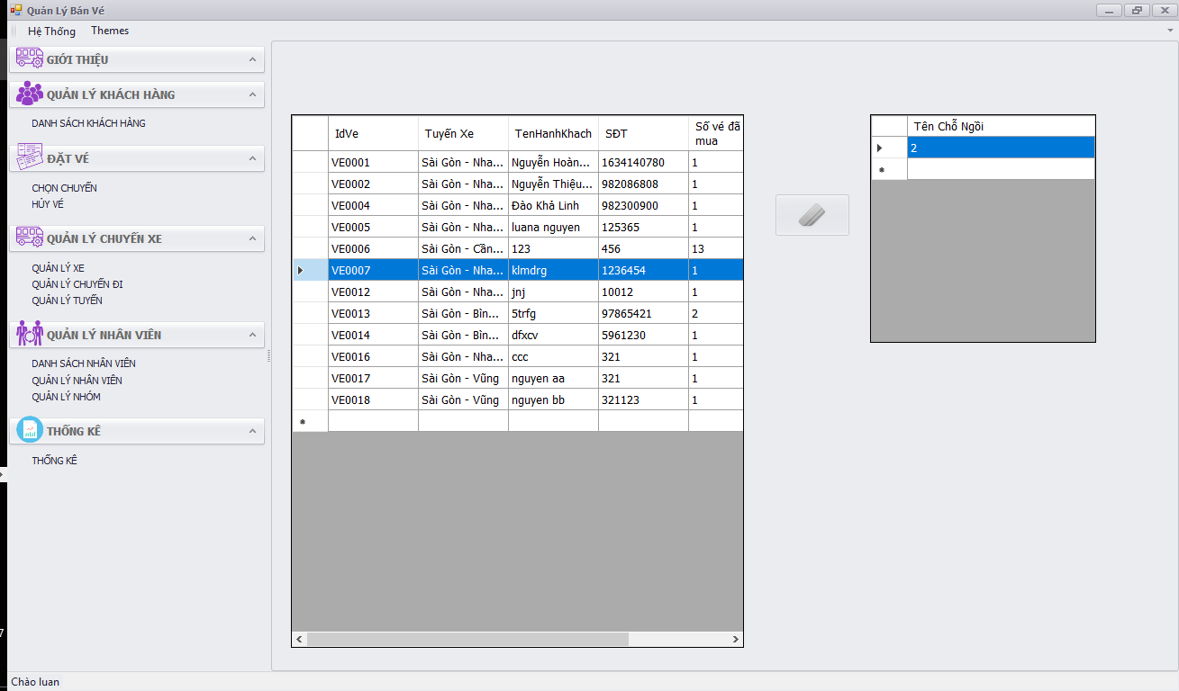

* + - * 1. Màn hình hủy vé

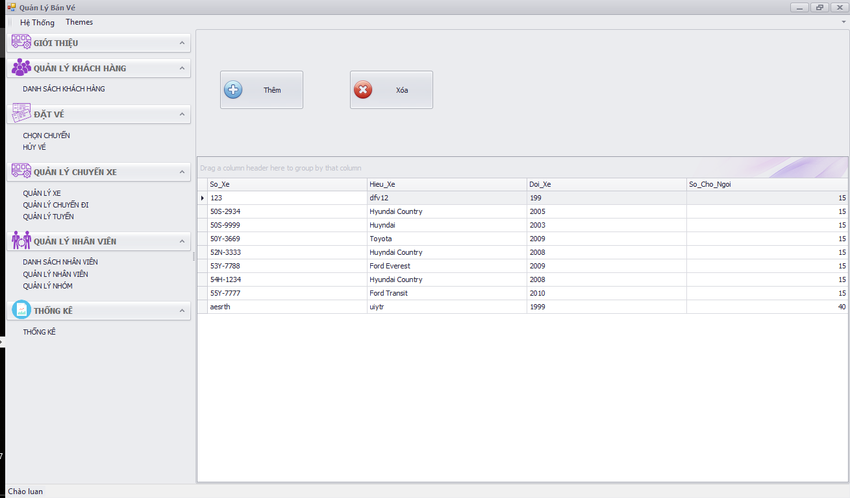

* + - * 1. Màn hình quản lý xe.

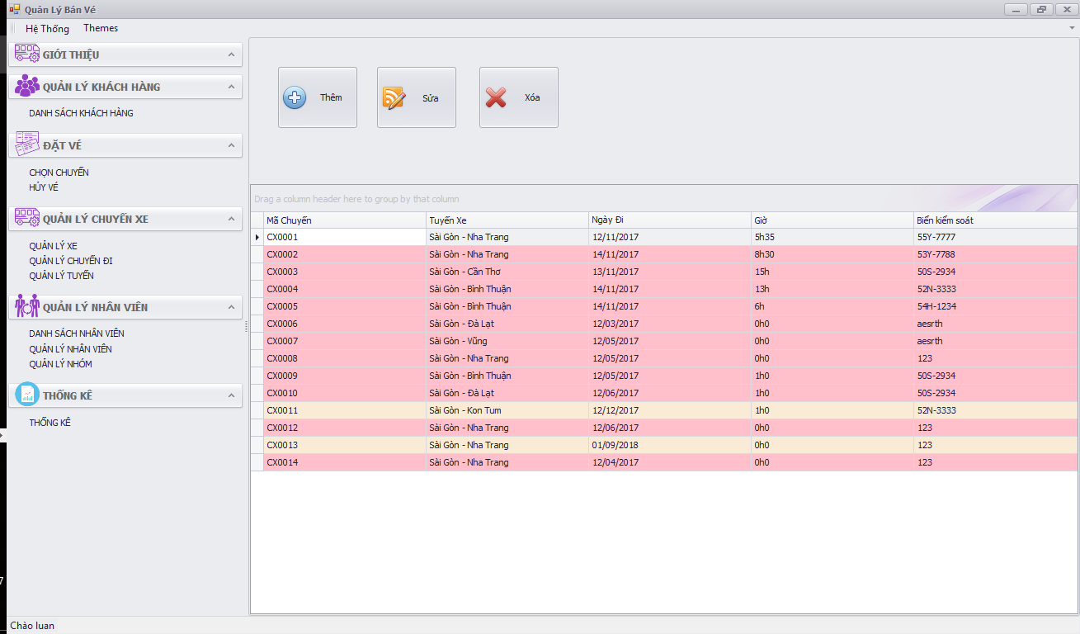

* + - * 1. Màn hình quản lý chuyến đi.

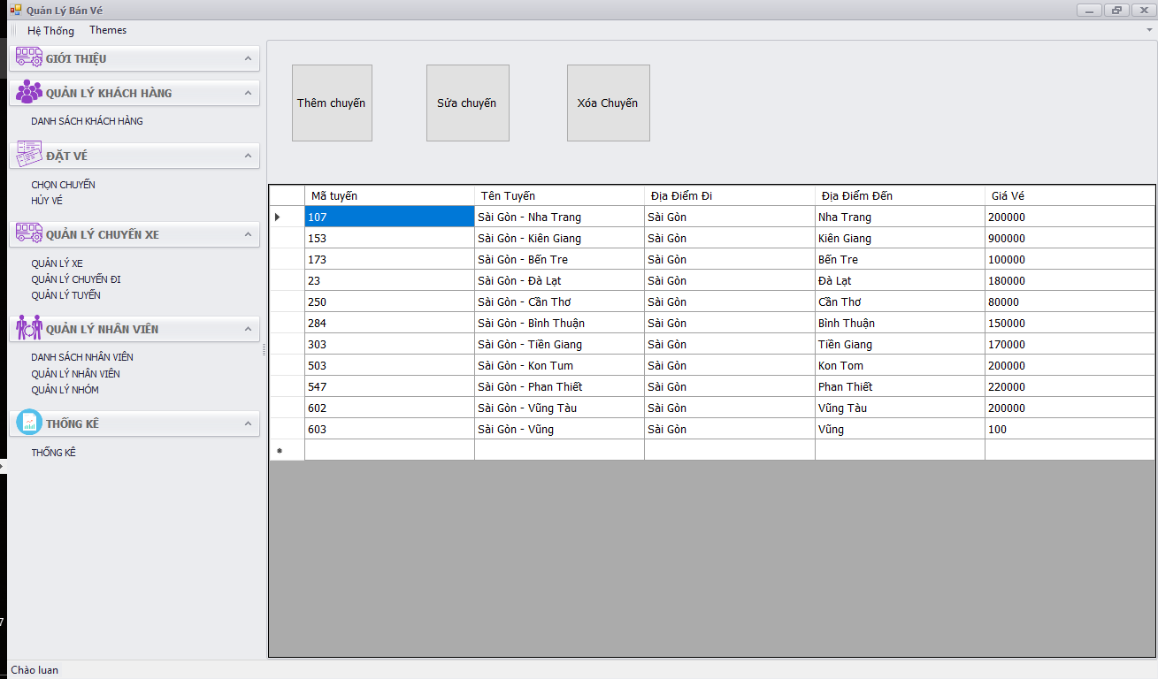

* + - * 1. Màn hình quản lý tuyến.

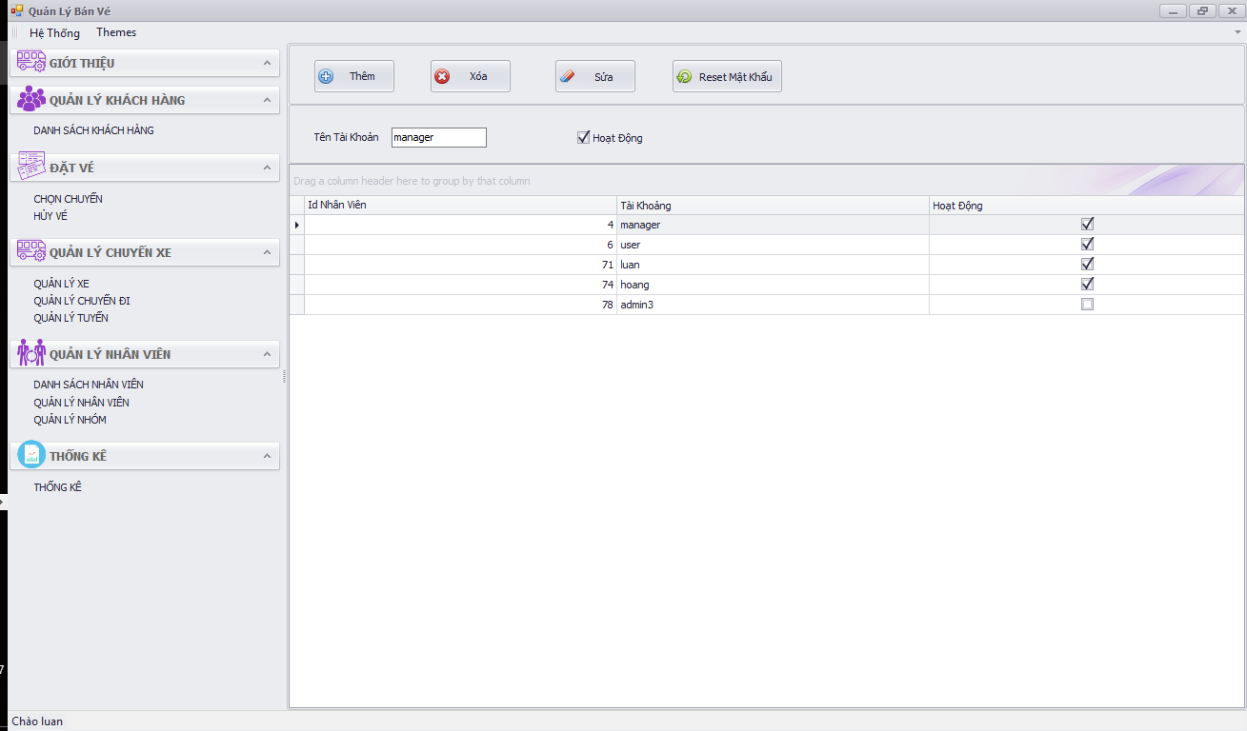

* + - * 1. Màn hình danh sách nhân viên

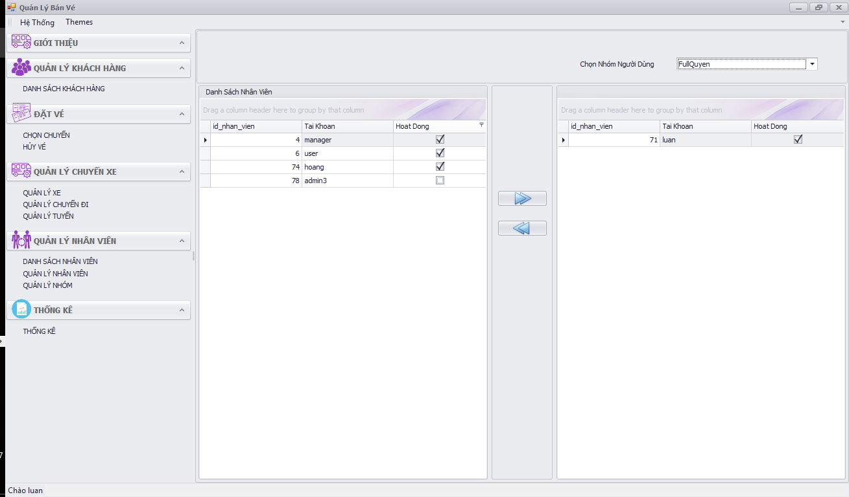

* + - * 1. Màn hình quản lý nhân viên

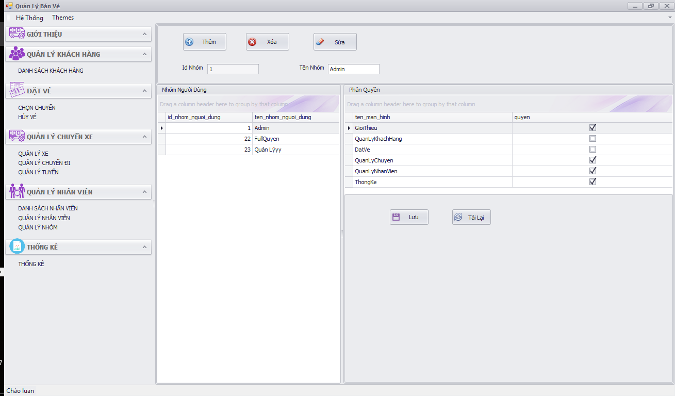

* + - * 1. Màn hình phân quyền nhóm

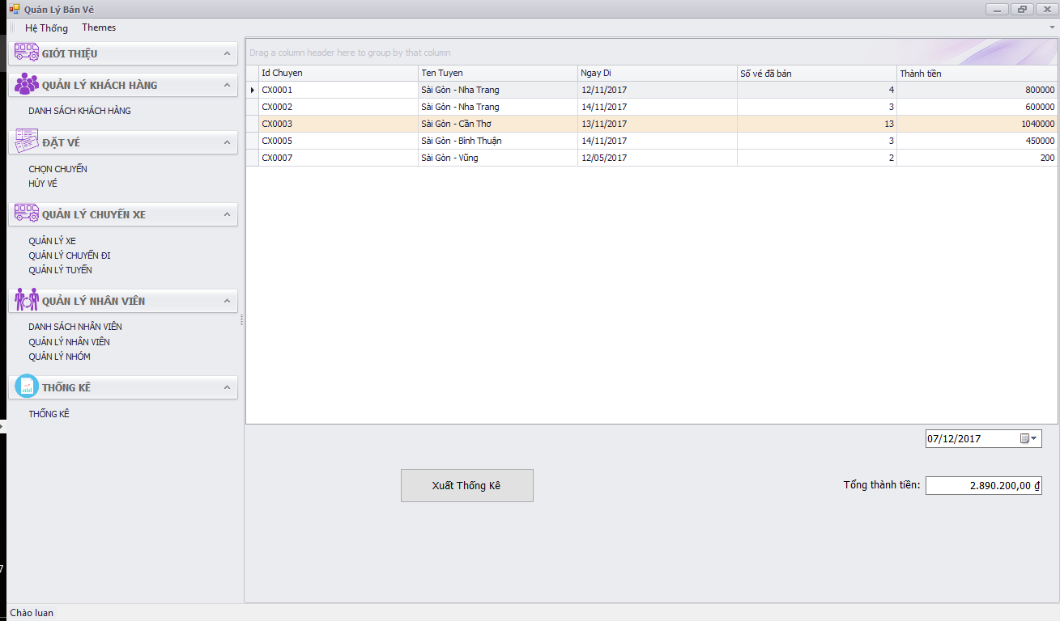

* + - * 1. Màn hình xuất thống kê

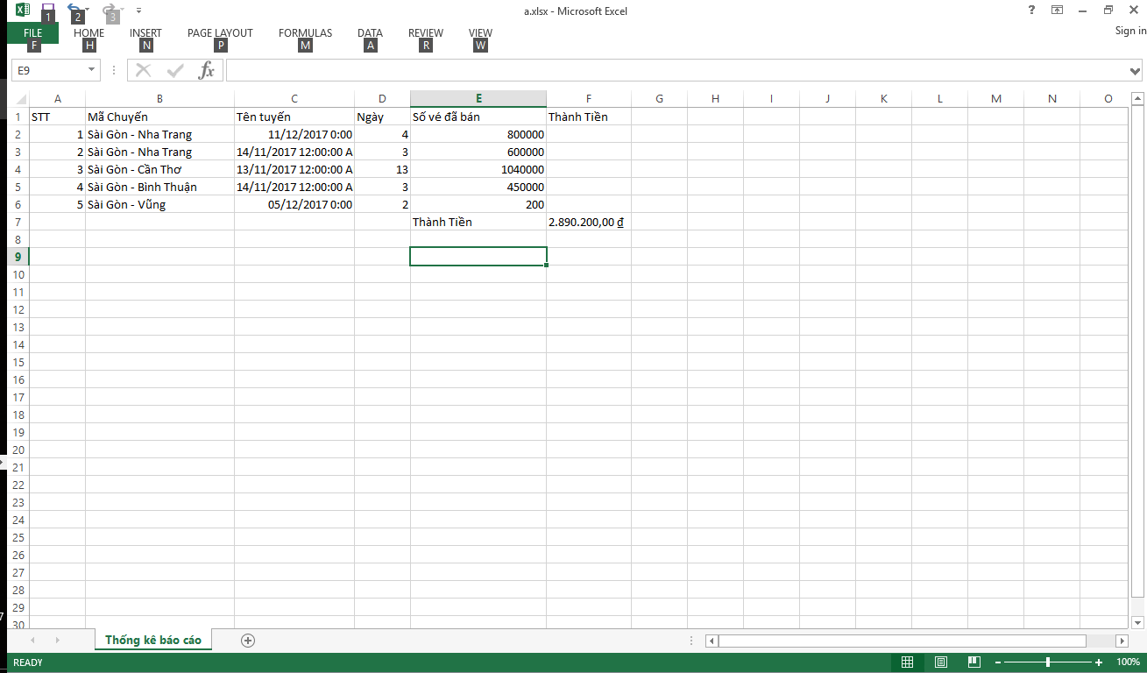

1. **KẾT LUẬN**
   1. **KẾT QUẢ ĐẠT ĐƯỢC**
      * 1. Hiểu rõ hơn quy trình bán vé xe khách, quy trình quản lý xe, chuyến xe, tuyến xe.
        2. Xây dựng được một số chức năng của hệ thống bằng ngôn ngữ C# sử dụng CSDL MySQL.
        3. Nâng cao kỹ năng tìm kiếm tài liệu qua mạng.
        4. Phân tích thiết hệ thống đặt vé xe khách theo phương pháp hướng đối tượng.
   2. **HẠN CHẾ**
      * 1. Chưa quản lý được chi tiết nhân viên.
        2. Quy trình mua vé, cập nhật thông tin khách hàng… phải làm thủ công và lâu đôi khi gây ra nhầm lẫn.
        3. Khách hàng chưa đăng ký làm thành viên của hệ thống nên chưa quản lý thông tin đặt vé của mình được.
        4. Hệ thống chưa hỗ trợ đủ các báo cáo cần thiết.
        5. Giao diện của chương trình chưa thân thiện.
        6. Quá trình nghiệp vụ còn chưa tối ưu.

# **TÀI LIỆU THAM KHẢO**

**Tiếng Việt**

[1] Giáo trình Công nghệ phần mềm – Trường DH Công Nghiệp Thực Phẩm TPHCM.

**Website**

[2] <http://www.howkteam.com>

[3] <https://stackoverflow.com>

[4] <http://youtube.>com